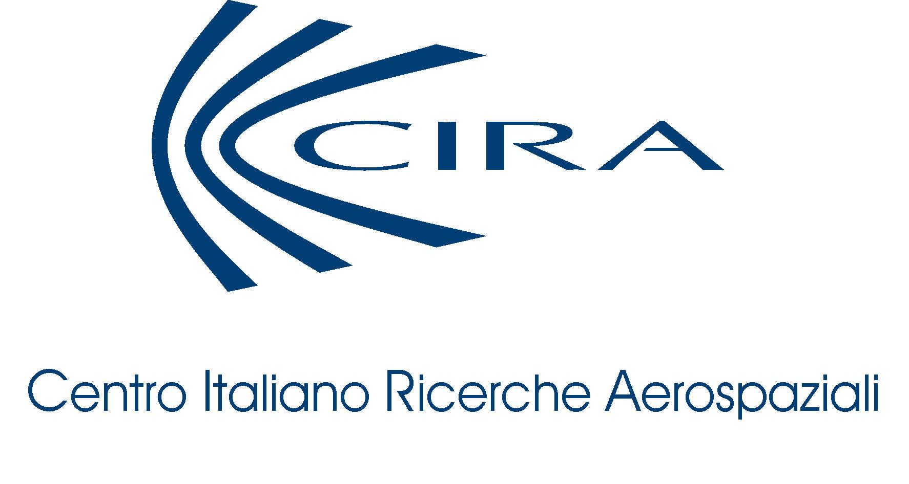

COMUNICATO STAMPA

Conclusa la missione di incoming di aziende ed università
aerospaziali statunitensi in Campania

9 maggio 2008

Bilancio positivo per “Italy-U.S. Aerospace Business Networking”, l’evento organizzato nell’ambito del progetto Campaniaerospace che ha visto in questi giorni (6-9 maggio) i rappresentanti di imprese ed università aerospaziali statunitensi impegnati, prima al CIRA in una serie di incontri one-to-one con i rappresentanti della ricerca e dell’imprenditoria aerospaziale locale, e poi nella visita agli stabilimenti produttivi di Avio, Alenia, Mecfond, Foxbit, Dema e Geven.

Questi i principali dati relativi alla manifestazione che si è conclusa oggi e che ha permesso di creare uno stretto legame tra Regione, CIRA e Dipartimento del Commercio statunitense, gettando così le basi per future importanti collaborazioni sia in campo industriale che nel campo della ricerca scientifica:
20 gli operatori stranieri che hanno partecipato all’iniziativa, di cui 17 aziende, quali Boeing, Lockheed Martin, Northrop Grumman, 3M, Rockwell Collins, e 3 Università tra le più prestigiose: MIT, Wichita e Purdue University;
per quanto riguarda, invece, le presenze campane sono intervenute circa 30 aziende e tre Università;
in totale, dunque, sono stati oltre 120 i partecipanti all’evento e circa 150 gli incontri one–to-one svolti.

La delegazione straniera, coordinata dal rappresentante del Department of Commerce statunitense, e accompagnata dal Commercial Counselor dell’Ambasciata Americana a Roma, ha anche incontrato presso la sede della Regione Campania il Governatore Antonio Bassolino e l’Assessore all’Università e Ricerca, Prof. Nicola Mazzocca.

Nel corso dell’incontro si è sottolineato il ruolo centrale del comparto aerospaziale campano per lo sviluppo economico della Regione. Infatti la presenza radicata sul territorio di aziende di alto livello qualitativo e di notevoli competenze scientifiche rappresenta un’opportunità di partnership per gli operatori esteri, e statunitensi in particolare, che deve essere alimentata e sviluppata. Di qui la necessità di stringere legami sempre più forti con gli Stati Uniti per il potenziamento del settore.
Obiettivo, questo, che sembra essere stato raggiunto, visti i segnali di interesse arrivati da alcune delle aziende americane presenti che hanno già annunciato un loro prossimo ritorno in Campania per avviare rapporti di collaborazione su alcune tematiche discusse in questi giorni, tra cui, in particolare: componentistica e subforniture, materiali compositi, sistemi di bordo, UAV, sistemi di progettazione aerospaziale. Particolare interesse è stato anche dimostrato dalle Università per l’avvio di programmi di scambio di studenti e ricercatori e di progetti di ricerca in comune.
Gli importanti strumenti di sostegno messi a punto dalla Regione potranno favorire questo processo di sviluppo: l’utilizzo di fondi europei per investimenti nell’industria e nella ricerca; i programmi di incentivazione degli investimenti esteri in Campania fondati su rapporti di collaborazione.

L’effetto più immediato della missione di incoming sarà l’inserimento dei risultati della missione, così come delle capacità e le competenze del comparto aerospaziale campano, in un report che il Dipartimento del Commercio di Washington provvederà a diffondere presso tutte le aziende statunitensi che operano nel settore.

L’evento ha dimostrato, quindi, l’importanza dell’esistenza di strutture operative territoriali, di cui il Campaniaerospace e il CARN (Campania Aerospace Research Network) sono un esempio, per mettere in contatto domanda e offerta e favorire così la crescita del settore.

---------------
Campaniaerospace (www.campaniaerospace.it) è un progetto nato in seguito all’Accordo di Programma siglato lo scorso anno tra la Regione Campania, l’Assessorato alle Attività Produttive, l’Assessorato all’Università e Ricerca ed il CIRA, per lo sviluppo e il potenziamento dell’industria aerospaziale regionale.
Esso raggruppa, oltre al CIRA, più di cento aziende campane.

